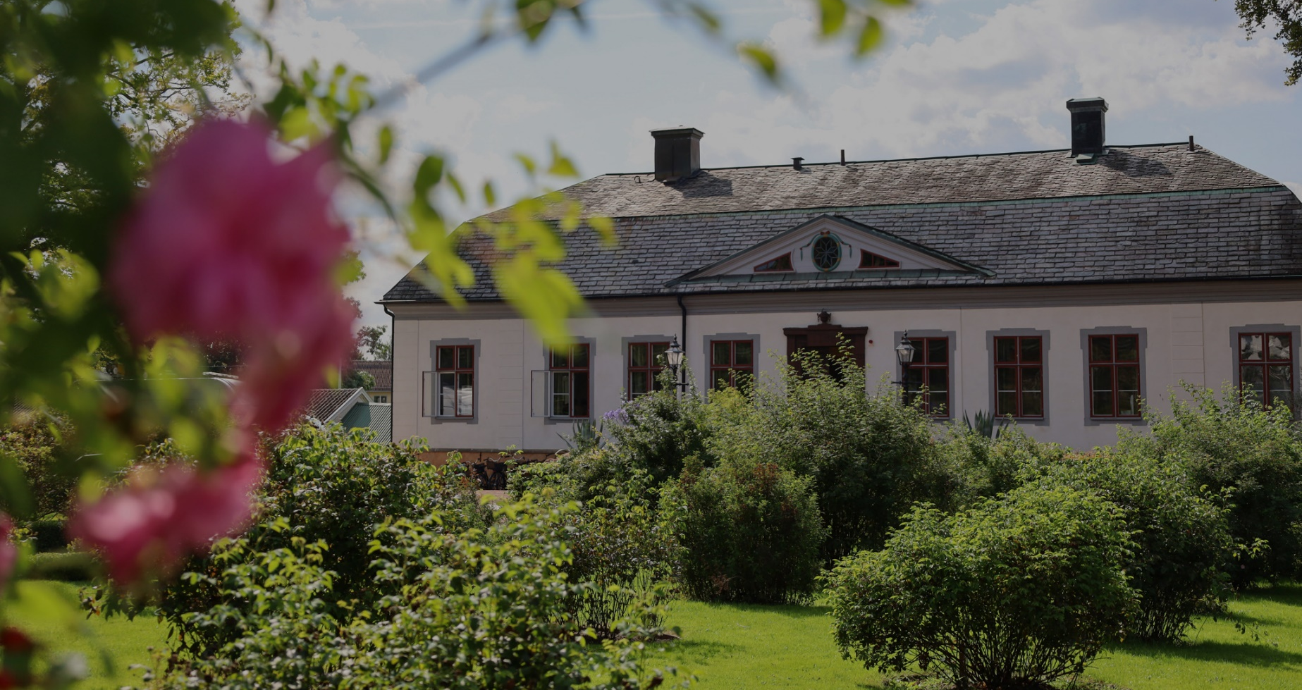

Write a headline that describes your business

Sed do eiusmod tempor incididunt ut labore et dolore magna aliqua elit. Lorem ipsum dolor sit amet, consectetur adipiscing.

  3 days / 3 nights  Lorem ipsum dolor sit amet, consectetur adipiscing elit, sed do eiusmod tempor incididunt ut labore et dolore magna aliqua.    Meals  Lorem ipsum dolor sit amet, consectetur adipiscing elit, sed do eiusmod tempor incididunt ut labore et dolore magna aliqua.    Beginner  Lorem ipsum dolor sit amet, consectetur adipiscing elit, sed do eiusmod tempor incididunt ut labore et dolore magna aliqua. |   April - October  Lorem ipsum dolor sit amet, consectetur adipiscing elit, sed do eiusmod tempor incididunt ut labore et dolore magna aliqua.    5-10 People  Lorem ipsum dolor sit amet, consectetur adipiscing elit, sed do eiusmod tempor incididunt ut labore et dolore magna aliqua.    SEK 1 000 (per person, incl. VAT) Lorem ipsum dolor sit amet, consectetur adipiscing elit, sed do eiusmod tempor incididunt ut labore et dolore magna aliqua.


  Contact  info@xxxxxx.se  070 1234567  ww.xxx.se |   Address  Kalleankavägen 1  123 45 Småland  Sweden | 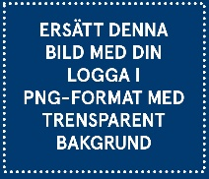


Lorem ipsum dolor sit amet, consectetur adipiscing elit, sed do eiusmod tempor incididunt ut labore et dolore.
Duis aute irure dolor in reprehenderit in voluptate velit esse cillum dolore eu fugiat nulla pariatur. Excepteur sint occaecat cupidatat non proident, sunt in culpa qui officia deserunt mollit anim id est laborum. Duis aute irure dolor in reprehenderit in voluptate velit esse cillum dolore eu fugiat nulla pariatur.



Day 1 - Lorem ipsum dolor sit amet
Duis aute irure dolor in reprehenderit in voluptate velit esse cillum dolore eu fugiat nulla pariatur. Excepteur sint occaecat cupidatat non proident, sunt in culpa qui officia deserunt mollit anim id est laborum. Duis aute irure dolor in reprehenderit in voluptate velit esse cillum dolore eu fugiat nulla pariatur.

Day 2 - Lorem ipsum dolor sit amet
Duis aute irure dolor in reprehenderit in voluptate velit esse cillum dolore eu fugiat nulla pariatur. Excepteur sint occaecat cupidatat non proident, sunt in culpa qui officia deserunt mollit anim id est laborum. Duis aute irure dolor in reprehenderit in voluptate velit esse cillum dolore eu fugiat nulla pariatur.

Day 3 - Lorem ipsum dolor sit amet
Duis aute irure dolor in reprehenderit in voluptate velit esse cillum dolore eu fugiat nulla pariatur. Excepteur sint occaecat cupidatat non proident, sunt in culpa qui officia deserunt mollit anim id est laborum. Duis aute irure dolor in reprehenderit in voluptate velit esse cillum dolore eu fugiat nulla pariatur.

Duis aute irure dolor in reprehenderit in voluptate velit esse cillum dolore eu fugiat nulla pariatur. Excepteur sint occaecat cupidatat non proident, sunt in culpa qui officia deserunt mollit anim id est laborum. Duis aute irure dolor in reprehenderit in voluptate velit esse cillum dolore eu fugiat nulla pariatur.

Parking - Lorem ipsum dolor sit amet
Duis aute irure dolor in reprehenderit in voluptate velit esse cillum dolore eu fugiat nulla pariatur. Excepteur sint occaecat cupidatat non proident, sunt in culpa qui officia deserunt mollit anim id est laborum. Duis aute irure dolor in reprehenderit in voluptate velit esse cillum dolore eu fugiat nulla pariatur.

Lorem ipsum dolor sit amet, consectetur adipiscing elit, sed do eiusmod tempor incididunt ut labore et dolore. Lorem ipsum dolor sit amet, consectetur adipiscing elit.

